**Atividade 4 – Daniele Santucci**

Situação

* Patrícia controla o uso de 3 salas de reunião
* As salas são usadas por todos os setores
* Pasta do Excel para cada mês , cada pasta contém o tanto de dias do mês
* Num controle a parte, ela relaciona nome do funcionário, cargo e ramal
* Existe necessidade de alocação e realocação
* Verificar salas livres em uma certa data e horário, e número de lugares

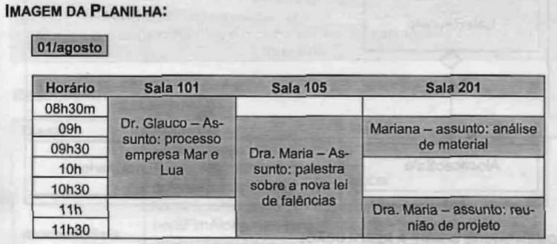

**· O que você entendeu da Situação Atual e problemas?**

Atualmente, todo controle é feito de maneira manual, e Patricia possui muitas pastas de Excel e diversas planilhas, o que dificulta e aumenta o trabalho.

Existe possivelmente uma dificuldade em manter o controle dos dados, devido a quantidade de planilhas. Por ser um processo manual, também fica muito suscetível a erros.

Na planilha atual, os dados sobre quantidade de lugares , sala e funcionários estão organizadas separadamente.

**· Qual a sua Proposta de Solução?**

Eu primeiramente questionaria se existem mais funcionalidades que seriam uteis no sistema.

Com base no que foi passado até o momento, proposta seria um programa onde os funcionários seriam cadastrados em um banco de dados, e em seus cadastros iria constar nome, cargo, departamento e ramal.

As salas também seriam cadastradas conforme seu número, e também teria um cadastro de espaço (quantidade de lugar disponível).

Também desenvolveria um sistema de agenda, onde ela poderia verificar as salas livres conforme a data e horário, e quando fizer um agendamento, automaticamente o sistema deverá trazer o nome do funcionário que irá utilizar a sala, ramal do funcionário e o assunto da reunião. Quando ela realizar um agendamento, a sala aparecerá como ocupada, e os dados da reunião deverão aparecer. Quando ela alterar uma reunião, poderá ter duas opções: cancelar ou reagendar.

Em caso de cancelamento a reunião irá desaparecer do calendário, abrindo vaga para um novo agendamento.

Em caso de alteração de data, a data antiga ficará livre e a nova data será remanejada.

**· Faça uma Lista dos Requisitos Funcionais.**

**-** Agendar/ Cancelar / Reagendar reunião

- Cadastrar/Alterar/Excluir o tema da reunião

- Cadastrar/ Excluir/ editar funcionário

- Cadastrar/Alterar/Excluir sala de reunião

- Mostrar sala livre, com data e horário disponível

- mostrar sala ocupada, com data, horário, nome do funcionário que solicitou reunião, seu ramal e o tema da reunião